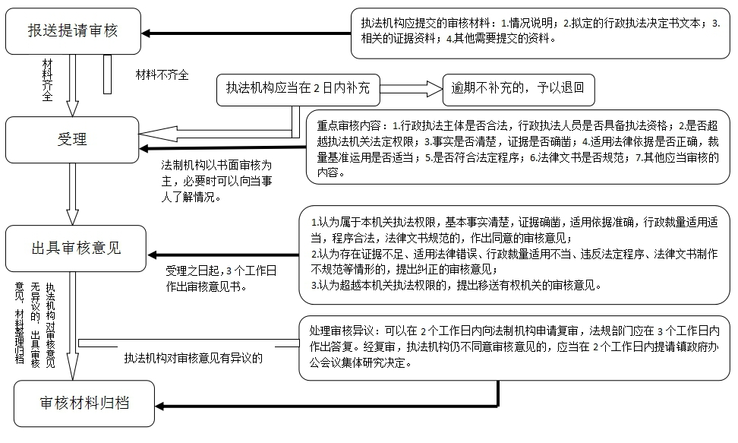**峪耳崖镇重大行政执法法制审核工作流程图**